Фоторепортаж:
«Нам на прогулке некогда скучать».
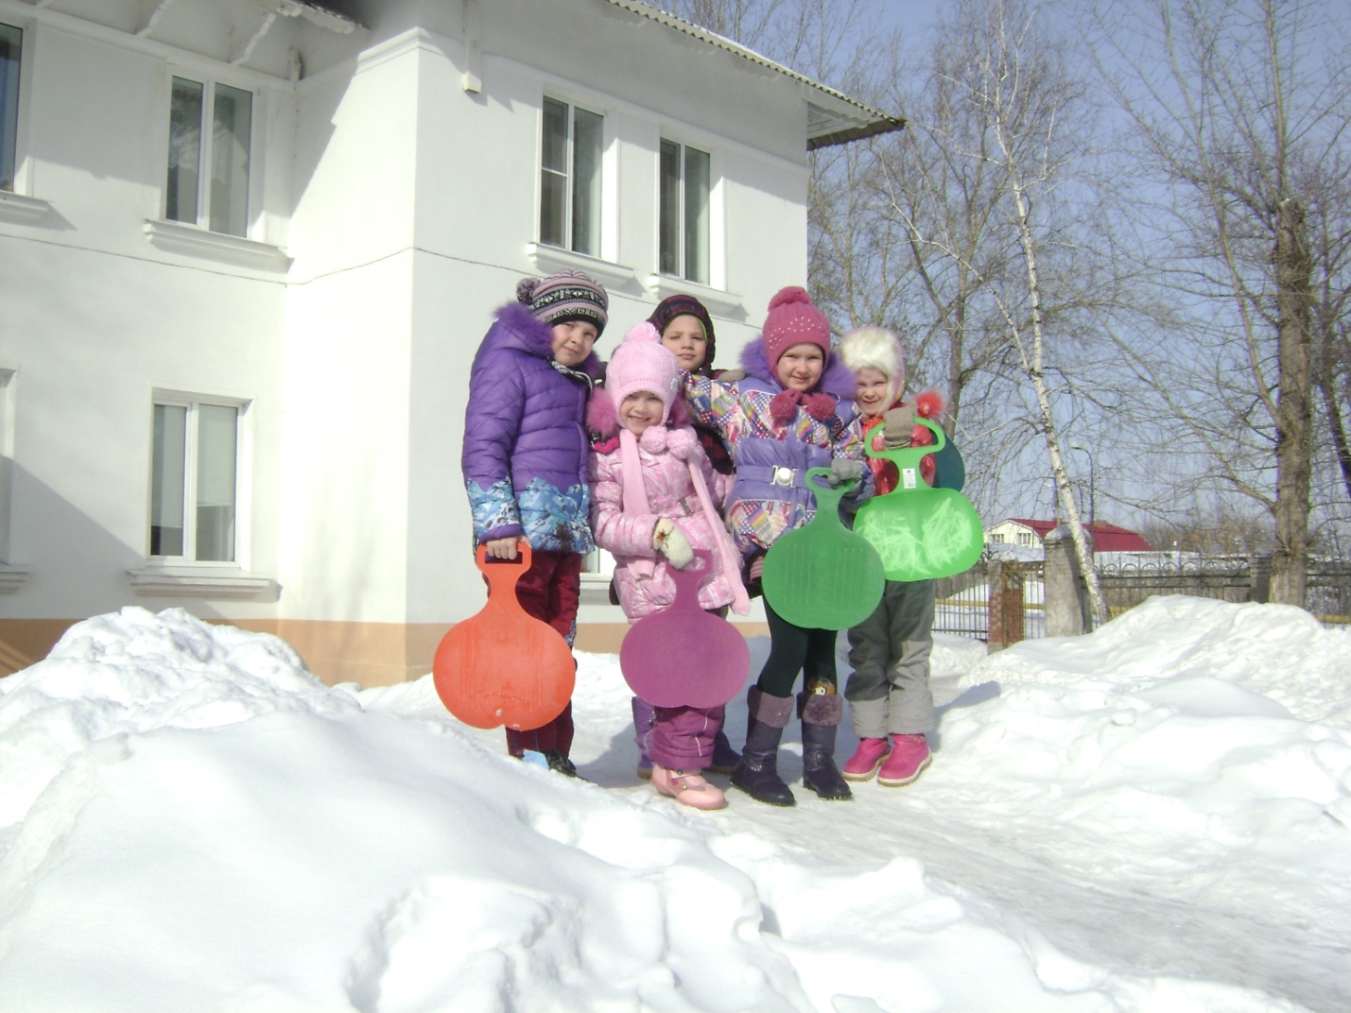

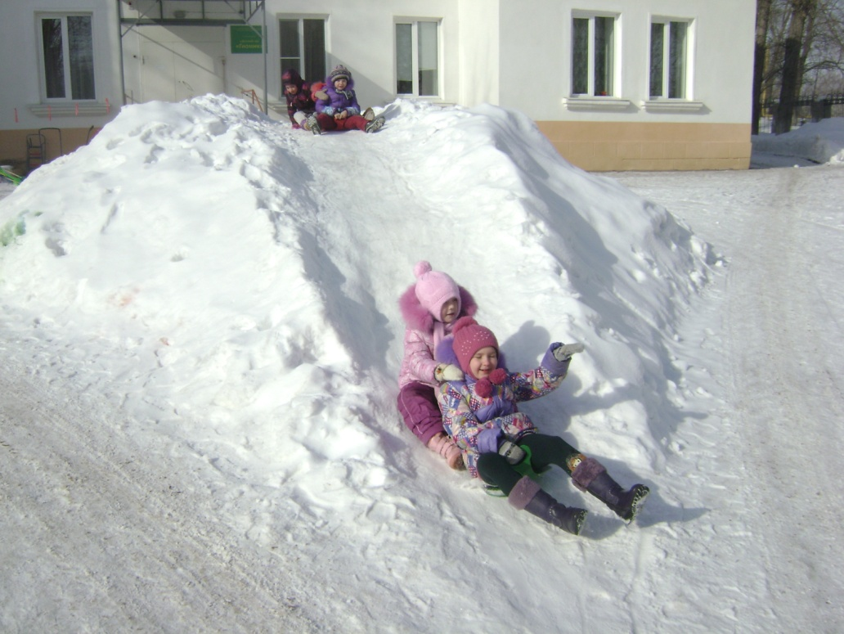

Играть на горке весело,
Когда кругом друзья.
Стремглав со склона,
Быстро в гору!
Всегда мы вместе – ты и я!
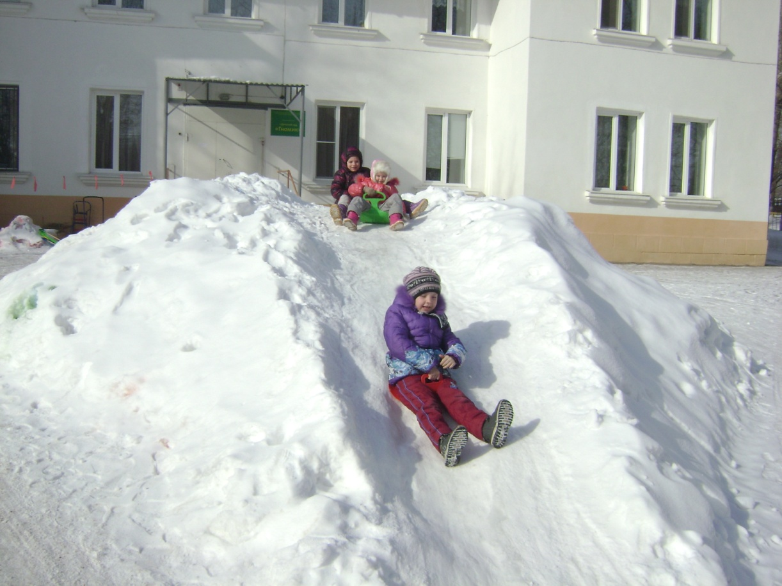

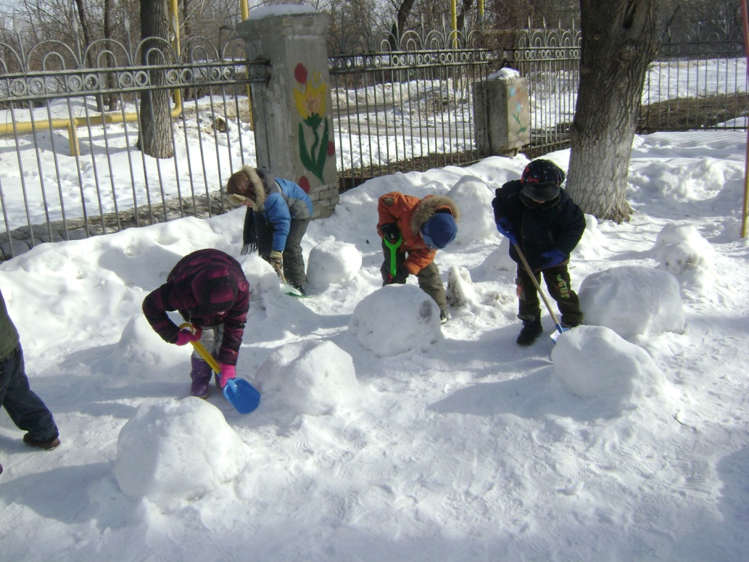
Снего- снего - снегопад…..
Хватит дела для лопат,
Для лопат и для скребков,
И больших грузовиков.
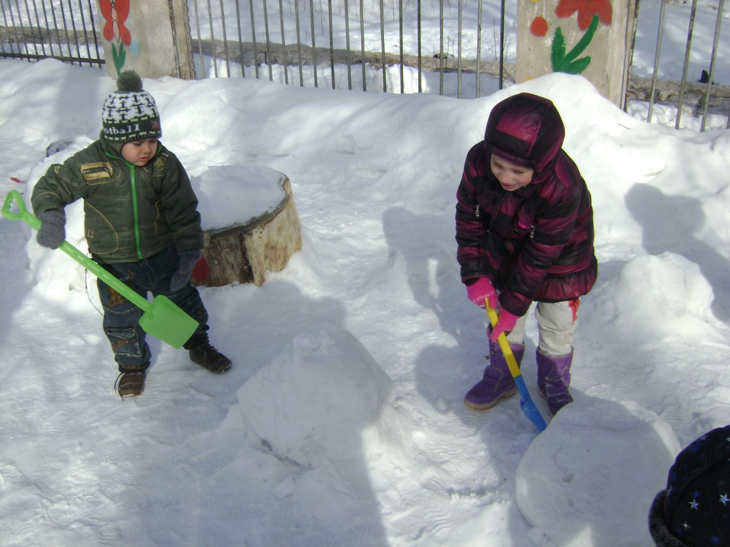

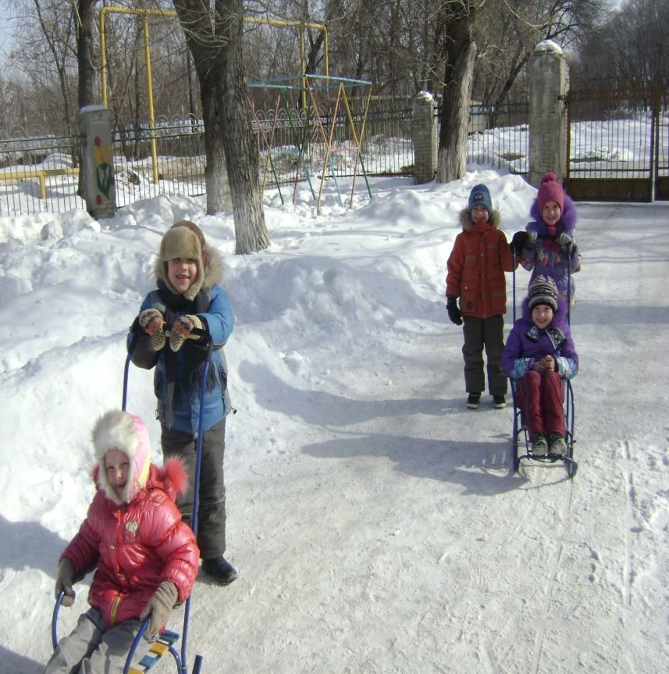
Ай да сани, вот это сани:
Так и мчатся под горку сами!
Поднимают клубы метели...
А потом кувырком полетели.

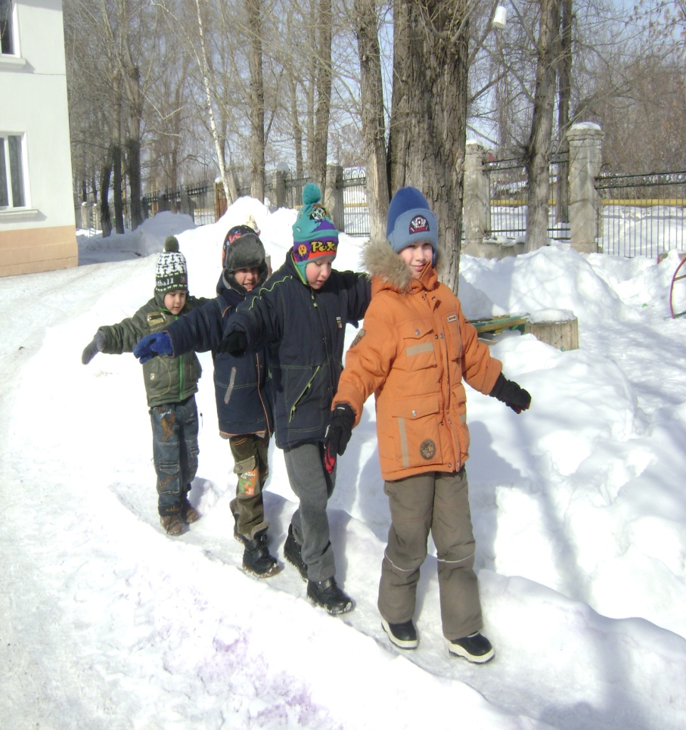

Физкультура без сомнения,
Даст и ловкость и умение!
Сила, быстрота растет,
В твоих руках любое дело
Сразу спориться начнет.

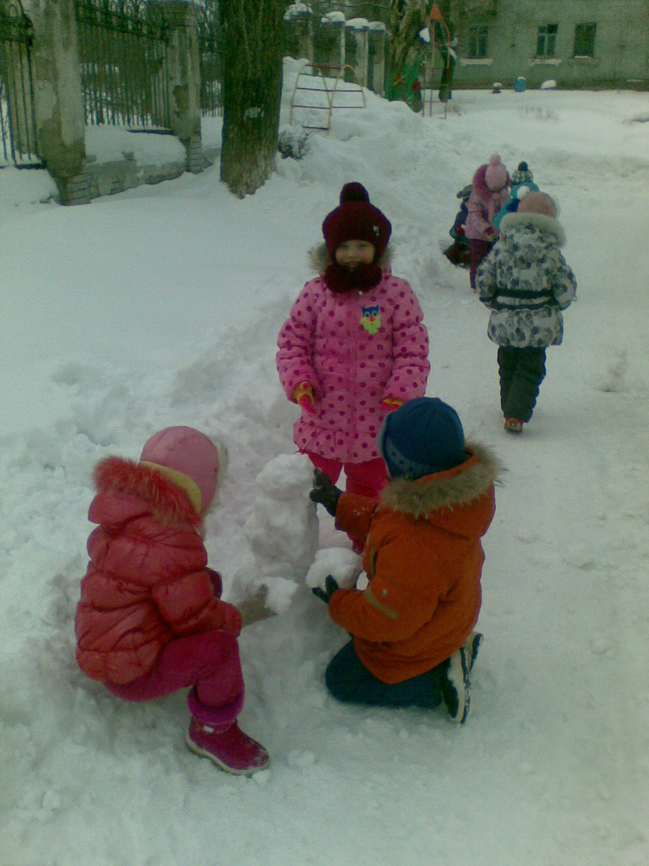

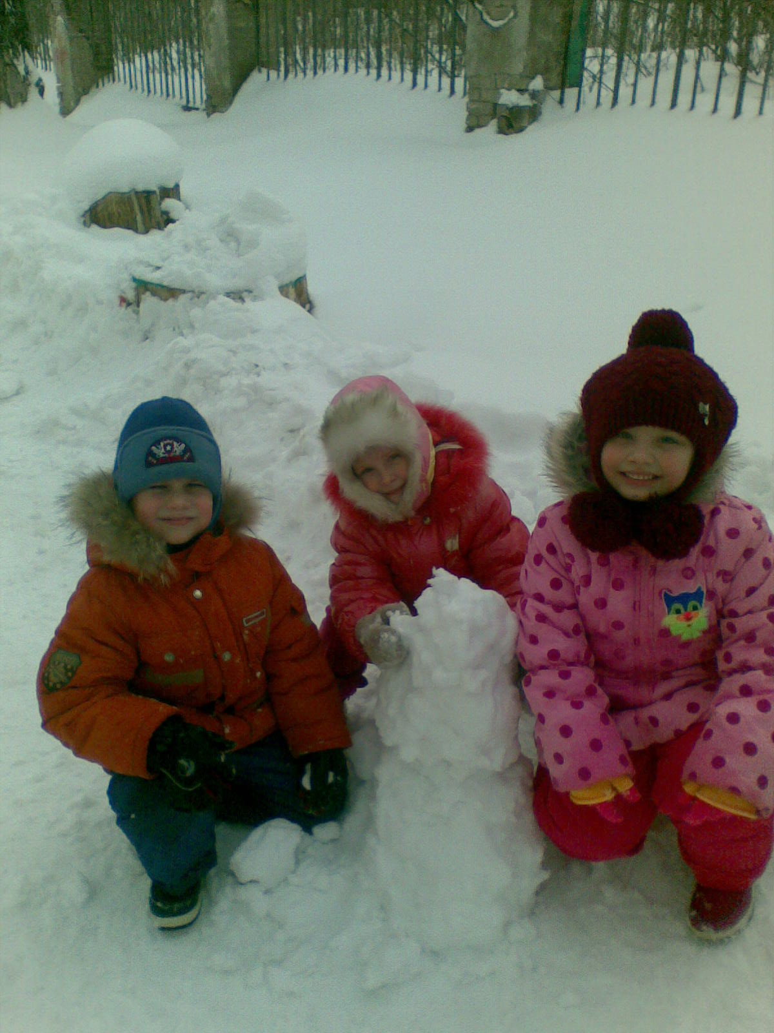

Мы слепили снежный ком,
Ручки сделали потом.
И как раз вместо глаз
Угольки нашлись у нас.
Снеговик наш как живой,
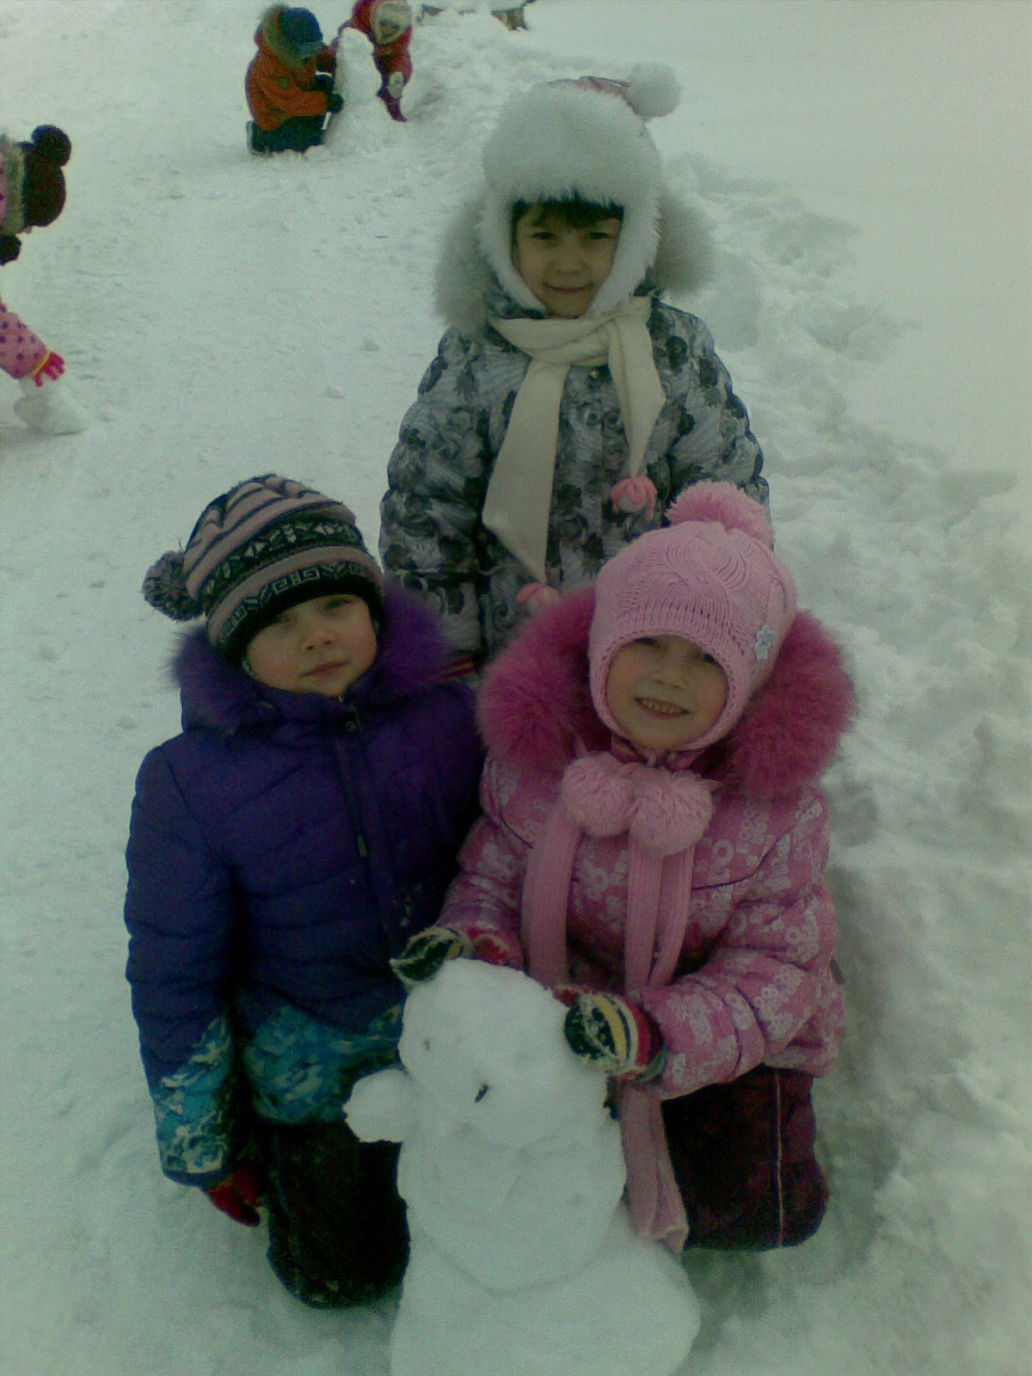
Очень весело с тобой.

